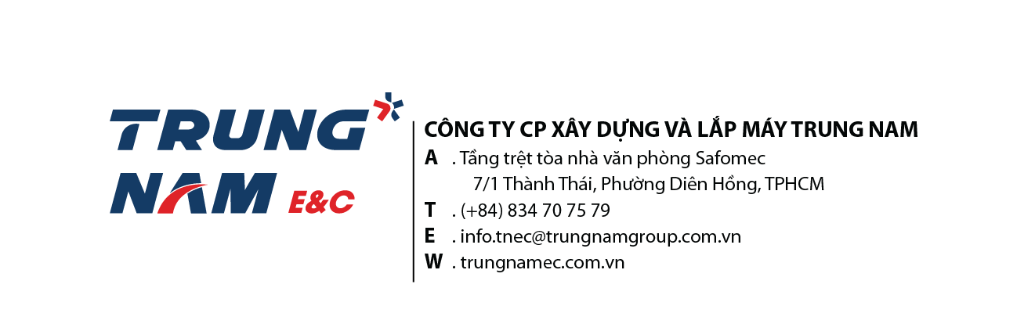
.
PHIẾU TRÌNH KÝ HỢP ĐỒNG
KHKT/BM/001

Kính gửi: Ban Giám đốc công ty
Đơn vị |  | Tổ Thư ký – Trợ lý
Kính trình Giám đốc phê duyệt nội dung Hợp đồng với các nội dung như sau:
- TÓM LƯỢC THÔNG TIN HỢP ĐỒNG:
 | Dự án | Nâng cấp, mở rộng tuyến đường ĐT.773
 | Gói thầu | Gói thầu số 09 (xây lắp): Thi công xây dựng đường ĐT.773 (không bao gồm các hạng mục công trình thuộc đoạn tuyến từ Km19+680 đến Km22+680; Nút giao đường ĐT.773 với Quốc lộ 1A)
 | Hạng mục | Phần còn lại cầu Lang Minh
 | Số HĐ | 1108/2026/HĐGK/TNE&C-NH
 | Chủ thể | Bên A: Công ty CP Xây dựng và Lắp máy Trung Nam  Bên B: Công ty TNHH Xây dựng Công trình Nhật Huy (NC+MTC)
 | Giá trị Hợp đồng | 2.263.389.186 đồng (bao gồm thuế VAT 8%).
 | Nội dung so sánh | HỢP ĐỒNG A-B |  | HỢP ĐỒNG B-B’
a) | Tạm ứng | Tối đa 30% GTHĐ  (Phát hành bảo lãnh) |  | Tối đa 30% GTHĐ, tương đương 679.017.000 đồng  + Đợt 1: 323.621.014 đồng  + Đợt 2: 355.395.986 đồng  (Phát hành bảo lãnh)
b) | Nghiệm thu thanh toán | Giá trị KLHT từng đợt đạt tối thiểu 3% GTHĐ |  | Theo tiến độ thanh toán A-B
c) | Bảo đảm THHĐ | 5% GTHĐ sau VAT đã bao gồm dự phòng.  (Phát hành bảo lãnh) |  | Không áp dụng
d) | Giữ bảo hành | 05% giá trị từng đợt thanh toán |  | 05% giá trị từng đợt thanh toán
e) | Giữ quyết toán | 03% giá trị từng đợt thanh toán |  | 03% giá trị từng đợt thanh toán
f) | Thuế vãng lai | Tạm giữ 1% |  | Tạm giữ 1%
II.Ý KIẾN CỦA PHÓ GIÁM ĐỐC PHỤ TRÁCH
III.Ý KIẾN CHỈ ĐẠO CỦA GIÁM ĐỐC
Người trình |  | Phụ trách | BLĐ Phê duyệt |  | Mã QR  (nếu có)
Name |  | Name | Name
Ngày: …. / …./ 2026 |  | Ngày: …. / …./ 2026 | Ngày: …. / …./ 2026

